1. 公共區域、施作物報價的現場連絡人、現場電話、備註、要帶資料庫，但備註可被修改

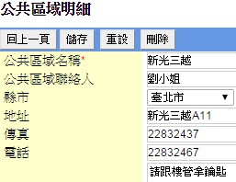

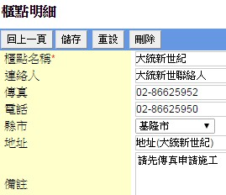

1. 新增施工縣市（一級縣市）

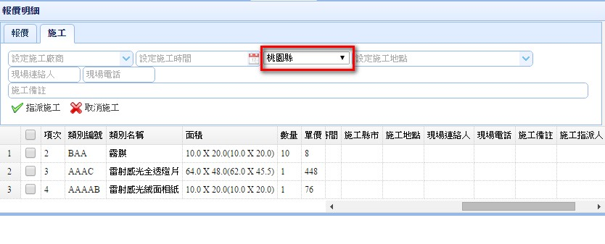

1. 施工金額大於售價會需要Confirm並標記紅字

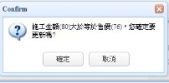

1. 異動施工金額需要存LOG紀錄 (未完成)
2. 列印施工費用單(未完成)